

**Колледж космического машиностроения и технологий**

**ЭКЗАМЕН**

по ПМ.01 Эксплуатация информационных систем специальность 09.02.04 Информационные системы (по отраслям)

Экзаменационный билет №10

Отчет

|  |  |  |
| --- | --- | --- |
| Обучающийся группы | ИC2-20 | Гриценко Михаил Алексеевич |

Ссылка на GIT-Hub:



**Оглавление**

**Жизненный цикл** 4

**Функциональные и технические требования ИС** 5

**Сценарий работы программы с использованием UML, диаграммы классов, диаграммы компонентов, модель TO -BE** 8

**База данных, инфологические и даталогические модели** 11

**Интерфейс пользователя, экранные формы и отчеты** 17

**Инструменты разработки ИС** 19

**Главный модуль** 20

**Политика безопасности и тестирование** 22

# **Жизненный цикл**

Для данной разработки выбрана каскадная модель жизненного цикла (далее ЖЦ) информационной системы (далее ИС). Каскадная модель – модель процесса разработки программного обеспечения (далее ПО), в котором процесс разработки выглядит как поток, последовательно переходящий из одной фазы в другую. Возврат к предыдущей фазе не является разумным и исходя из это данная возможность вырезана. Модель ЖЦ ИС представлена на рисунке [1].

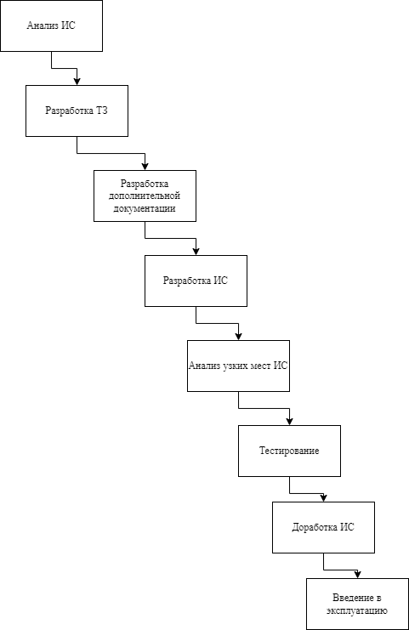

Рисунок 1. Модель ЖЦ ИС

# **Функциональные и технические требования ИС**

Функциональность системы:

* Добавление, удаление, редактирование личной информации клиента;
* Добавление, удаление, редактирование личной информации сотрудников;
* Добавление, удаление, редактирование информации авторов;
* Добавление, удаление, редактирование информации посредников;
* Добавление, удаление, редактирование информации книг в остатке, наличии, заказах, аренды;
* Формирование чек-листа клиента, состоящего из товара и их цены.

Технические требования:

* Интерфейс системы должен соблюдать четкую иерархию и понятную иерархию;
* Интерфейс системы должен быть приятен глазу, весь рабочий процесс происходит в ИС;
* У системы нет проблем с разрешениями экранов так как программа имеет минимальный размер окна.

Для работы с ИС понадобиться простейший персональный компьютер с доступом в интернет (далее ПК):

* Операционная система: windows 10 х64;
* Сеть: Широкополосная сеть 10 ГБ/с
* Процессор: AMD Ryzen 5 5600X;
* Графика: встроенное видео ядро VEGA и DirectX 10.0;
* Оперативная память: 16 ГБ;
* Хранилище: Место на диске 60 ГБ со скоростью вращения шпинделя 5400 об/мин.

Данная конфигурация ПК соответствует рекомендованным системным требованиям для работы с ИС на основе 1С: Предприятие. Совместно с быстрым доступом в интернет. Оперативная память открывает вид на многозадачность.

Требования к данным ИС и их ограничения на время разработки:

В таблице [1] представлены все типы данных и их ограничения на момент разработки, это реализовано для унифицированного использования пространства и оптимизации данных в ИС. Данная унификация поможет оптимизировать БД на всех этапах.

Таблица 1. Тип данных и их ограничения

|  |  |  |
| --- | --- | --- |
| Наименование | Тип данных | Длинна |
| Код | Число |  |
| Наименование | Строка |  |
| Магазин | Строка | 10 |
| НаименованиеТовара | СправочникСсылка.НоменклатураОбщая |  |
| Количество | Строка | 10 |
| НомерТелефона | Строка | 18 |
| НомерПаспорта | Строка | 10 |
| СерияПаспорта | Строка | 10 |
| Возраст | Строка | 10 |
| Адрес | Строка | 10 |
| НаименованиеМагазина | СправочникСсылка.Филиалы |  |
| Поступил | Булево |  |
| Наименование | СправочникСсылка.НоменклатураОбщая |  |
| НаименованиеПоставщика | Строка | 10 |
| Филиал | СправочникСсылка.Филиалы |  |
| Товар | СправочникСсылка.НоменклатураОбщая |  |
| ЦенаЗаЕдиницу | Строка | 10 |
| Сумма | Строка | 10 |
| СтавкаНДС | Строка | 10 |
| НДС | Строка | 10 |

# **Сценарий работы программы с использованием UML, диаграммы классов, диаграммы компонентов, модель TO -BE**

Диаграмма классов:

Для проектирования архитектуры информационной системы была сделана диаграмма классов и изображена на рисунке [2].

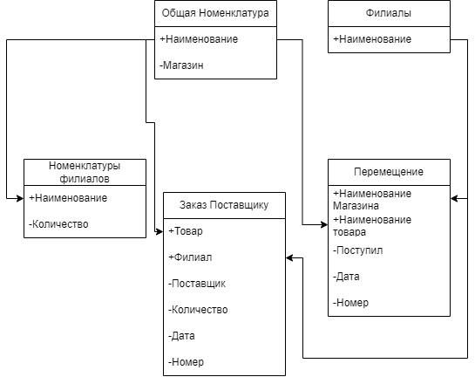

Рисунок 2. Диаграмма классов

В программе все состоит из классов, отвечающих за поставки и само наличие, также заказа, который формируется по номенклатуре.

Диаграмма компонентов:

Диаграммы компонентов используются для визуализации организации компонентов системы и зависимостей между ними. Они позволяют получить высокоуровневое представление о компонентах системы на рисунке [3].

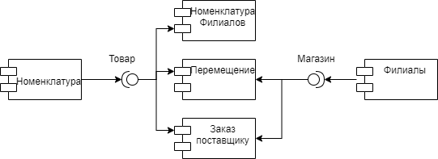

Рисунок 3. Диаграмма компонентов

Модель TO-BE:

Бизнес-процесс — это серия взаимосвязанных действий, выполняемых в рамках организации, которые направлены на достижение определенной цели. Бизнес-процессы могут включать в себя любую деятельность, которая является частью бизнес-операций, включая производство товаров, оказание услуг, управление персоналом, финансовое планирование, маркетинг, продажи и т.д. Для демонстрирования часто используются модели AS-IS и TO-BE.

Моделирование TO-BE – это процесс разработки бизнес-процесса, которое должно быть оптимальным и эффективным. Оно выполняется путем анализа текущего процесса модели AS-IS. Определяются изменения, которые необходимо внести в текущий процесс, чтобы достичь более эффективного и оптимального состояния. Модель изображена на рисунке [4].

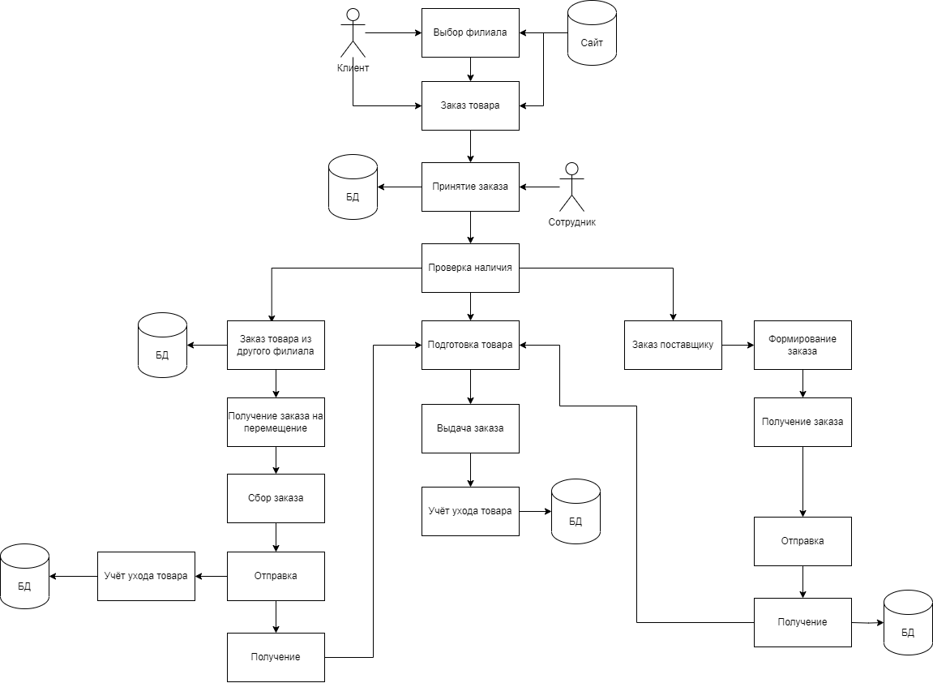

Рисунок 4. TO-BE модель

# **База данных, инфологические и даталогические модели**

Для реализации базы данных используется инфологическая модель.

Информационно-логическая модель данных является одним из этапов проектирования баз данных и служит основой для разработки физической модели данных, которая в свою очередь описывает конкретную реализацию базы данных на выбранной платформе или системе управления базами данных (СУБД). Инфологическая модель является абстракцией, которая предоставляет высокоуровневое представление данных и их отношений, и позволяет логически описать структуру и организацию данных в системе.

На модели представлены сущности, которые находятся в системе(Рисунок 5). Далее представлены все сущности и атрибуты, включенные в них:

* ЗаказПоставщику
  + Дата
  + Номер
  + НаименованиеПоставщика
  + Филиал
  + Товар
  + Количество
  + ЦенаЗаЕдиницу
  + Сумма
  + СтавкаНДС
  + НДС
* Перемещение
  + Дата
  + Номер
  + НаименованиеМагазина
  + Наименование
  + Количество
* ЗаказКлиента
  + Дата
  + Номер
  + Клиент
  + НомерТелефона
  + Товар
  + Количество
  + Цена
* Филиал
  + Код
  + Наименование
* НоменклатураОбщая
  + Код
  + Наименование
  + Магазин
* НоменклатураФилиала
  + Код
  + Наименование
  + Количество
* Сотрудники
  + Код
  + ФИО
  + НомерТелефона
  + Филиал
  + НомерПаспорта
  + СерияПаспорта
  + Возраст
  + Адрес

У всех сущностей есть связь. Используется связь многие ко многим. В базе данных связь многие ко многим может быть представлена с помощью внешнего ключа, который указывает на первичный ключ связанной таблицы. Это позволяет связать несколько строк в одной таблице с другими строками в другой таблице.

Сущность “НоменклатураОбщая” связана с “Перемещение”, “ЗаказПоставщику”, “ЗаказКлиента”, “НоменклатураФилиала” по Наименованию.

Сущность “Филиал” связана с “Перемещение”, “Сотрудники”, “ЗаказПоставщику” по Наименованию.

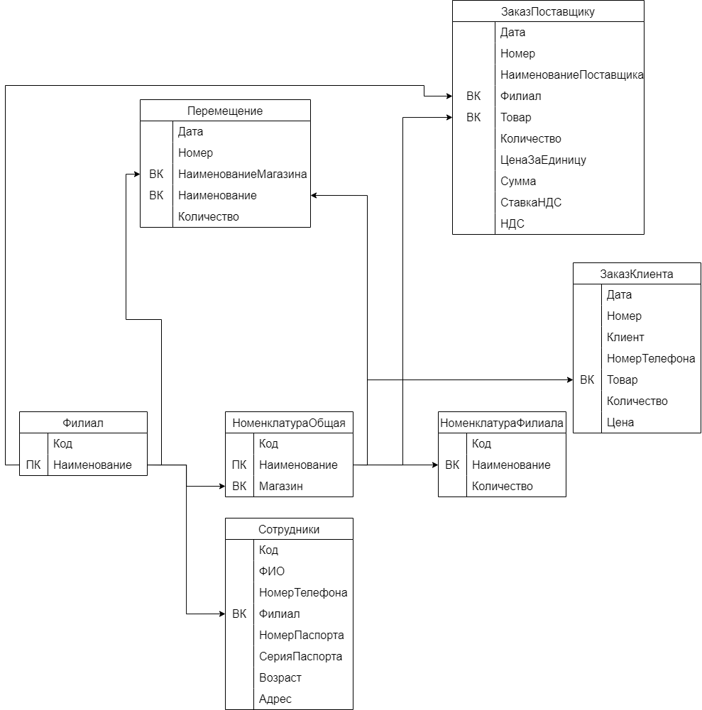

Рисунок 5. Инфологическая модель

Даталогическая модель (Рисунок 6) является одним из основных элементов проектирования баз данных, поскольку она помогает разработчикам понять структуру и содержание данных, которые будут храниться в базе данных. Эта модель служит основой для создания физической модели, которая определяет способ хранения данных на конкретной платформе базы данных.

Связи точно такие же, как и в Инфологической модели. Для представления типов данных используется (Таблица 1), где описаны все данные.

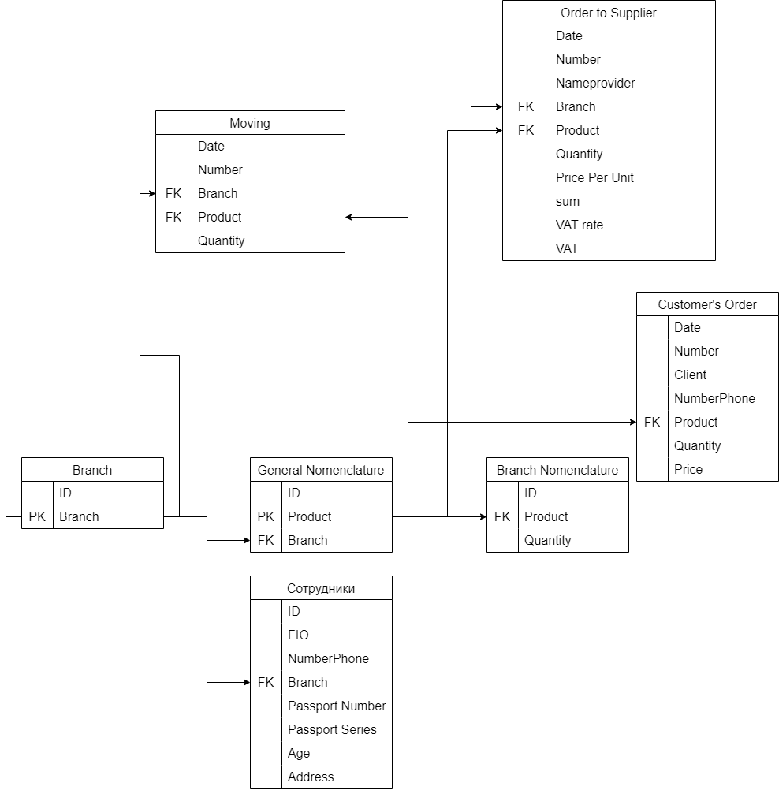

Рисунок 6. Даталогическая модель

Таблица 2 Данные для даталогической модели

| **Наименование** | **Описание** | **Тип данных** | **Ограничение** |
| --- | --- | --- | --- |
| Таблица «Publisher» | | | |
| Id | Код | Int | Primary Key |
| book | Книга | Varchar |  |
| Таблица «Branch» | | | |
| Id | Код | Int |  |
| Branch | Филиал | Varchar | Primary Key |
| Таблица «General Nomenclature» | | | |
| Id | Код | Int |  |
| Product | Продукт | Varchar | Primary Key |
| Branch | Филиал | Varchar |  |
| Таблица «Branch Nomenclature» | | | |
| Id | Код | Int |  |
| Product | Продукт | Varchar | Primary Key |
| Quantity | Количество | Int |  |
| Таблица «Imploes» | | | |
| Id | Код | Int |  |
| FIO | ФИО | Varchar |  |
| NumberPhone | Телефон | Int |  |
| Branch | Филиал | Varchar |  |
| Passport Number | Номер паспорта | Int |  |
| Passport Series | Серия паспорта | Int |  |
| Age | Возраст | Int |  |
| Address | Адрес | Int |  |
| Таблица «Customer's Order» | | | |
| Date | Дата | Date |  |
| Number | Номер | Int |  |
| Client | Клиент | Varchar |  |
| NumberPhone | Телефонный номер | Int |  |
| Product | Продукт | Varchar |  |
| Quantity | Количество | Int |  |
| Price | Цена | Int |  |
| Таблица «Moving» | | | |
| Date | Дата | Date |  |
| Number | Номер | Int |  |
| Branch | Филиал | Varchar |  |
| Product | Продукт | Varchar |  |
| Quantity | Количество | Int |  |
| Таблица «Order to Supplier» | | | |
| Date | Дата | Date |  |
| Number | Номер | Int |  |
| Nameprovider | Имя поставщика | Varchar |  |
| Branch | Филиал | Varchar |  |
| Product | Продукт | Varchar |  |
| Quantity | Количество | Int |  |
| Price Per Unit | ЦенаЗаЕдиницу | Int |  |
| sum | Сумма | Int |  |
| VAT rate | СтавкаДНС | Int |  |
| VAT | ДНС | Int |  |

# **Интерфейс пользователя, экранные формы и отчеты**

Главный экран:  
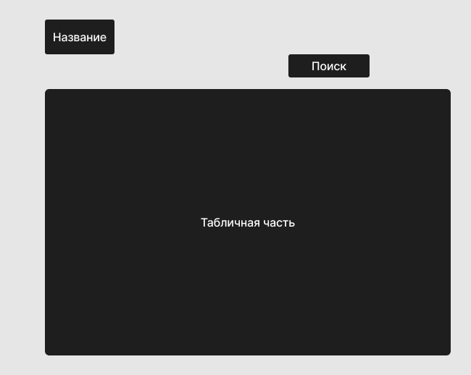

Рисунок 7. Справочник

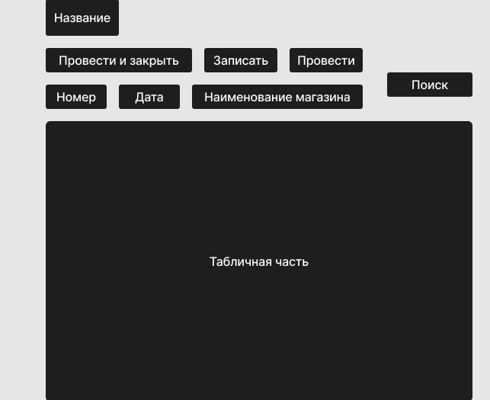

Рисунок 8. Документ

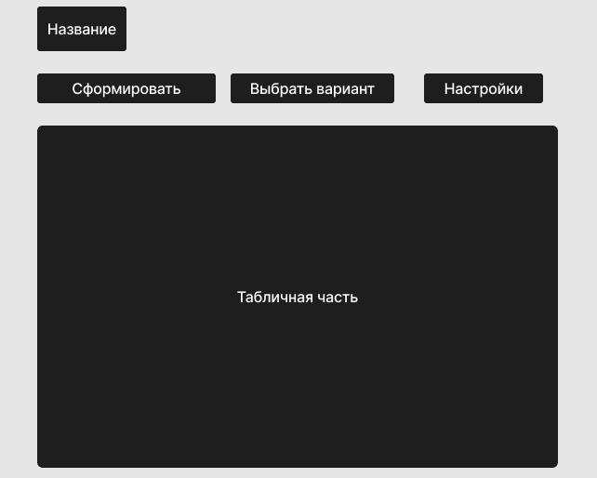

Рисунок 9. Отчёт

# **Инструменты разработки ИС**

Выбор 1C:Предприятие в качестве инструментов разработки информационной системы обоснован следующими причинами:

«1С:Предприятие» предназначено для автоматизации любого бизнес-процесса предприятия. Наиболее известны продукты по автоматизации бухгалтерского и управленческого учётов (включая начисление зарплаты и управление кадрами), экономической и организационной деятельности предприятия. Все «компоненты» включены в базовую поставку, это преимущество для пользователя, так как, приобретя любую конфигурацию (к примеру, «Управление торговлей»), пользователь получает возможность работать со всеми возможностями платформы, например, использовать бухгалтерские счета и периодические расчёты. Серверная «компонента» 1С:Предприятие может работать в операционной системе Linux и использовать PostgreSQL.

# **Главный модуль**

Анализ требований:

* Провести детальное изучение требований к информационной системе книжного магазина, включая функциональные и нефункциональные требования.
* Определить основные бизнес-процессы, которые должны быть поддержаны модулем.
* Выявить необходимые интеграции с другими модулями или внешними системами.

Проектирование архитектуры:

* Определить структуру и компоненты главного модуля, учитывая требования и функциональность.
* Разработать схему базы данных, определить сущности и связи между ними.
* Разработать интерфейсы и взаимодействие модуля с другими модулями или системами.

Разработка основных функций:

* Реализовать функции управления каталогом лекарств, включая добавление, удаление и изменение информации о лекарствах.
* Создать механизм управления складскими запасами, отслеживание поступления и отгрузки товара.
* Разработать функциональность обработки заказов, включая прием заказов и генерацию отчетов.

Разработка пользовательского интерфейса:

* Создать удобный и интуитивно понятный интерфейс для взаимодействия с главным модулем.
* Обеспечить возможность поиска книг по различным критериям, фильтрации и сортировке результатов.

Тестирование и отладка:

* Провести тестирование модуля на соответствие требованиям и обеспечение
* корректной работы всех функций.
* Выявить и устранить возможные ошибки и неполадки.
* Провести нагрузочное и производительное тестирование для проверки стабильности и производительности модуля.

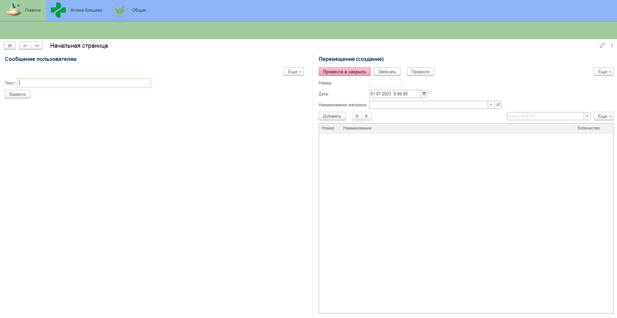

Рисунок 10. Главный модуль

# **Политика безопасности и тестирование**

Политика безопасности для информационной системы и базы данных страховой компании должна учитывать особенности данной отрасли и необходимость защиты конфиденциальных данных клиентов:

1. Аутентификация и авторизация:

- Все пользователи должны проходить процесс аутентификации, используя уникальные идентификаторы (логин и пароль, двухфакторную аутентификацию и т.д.).

- Реализовать строгую систему авторизации, которая определяет права доступа пользователей на основе их ролей и обязанностей в компании.

- Регулярно обновлять и пересматривать права доступа пользователей, исключая неактивных пользователей или тех, кому больше не требуется доступ.

2. Шифрование и защита данных:

- Применять сильное шифрование при передаче конфиденциальных данных через сеть, используя протоколы SSL/TLS или другие современные методы шифрования.

- Хранить конфиденциальные данные (личная информация клиентов, данные о страховых полисах) в базе данных, защищенной шифрованием на уровне хранения (полное или частичное шифрование данных).

- Защищать учетные данные и пароли пользователей с помощью хэширования или солей, чтобы предотвратить несанкционированный доступ к учетным записям.

3. Резервное копирование и восстановление:

- Регулярно создавать резервные копии базы данных и проверять их целостность.

- Хранить резервные копии в отдельном и безопасном месте, отделенном от основной базы данных.

- Тестировать процедуры восстановления, чтобы убедиться в возможности быстрого и точного восстановления данных в случае сбоев или чрезвычайных ситуаций.

4. Мониторинг и аудит:

- Установить систему мониторинга, которая будет отслеживать активности в информационной системе и базе данных, включая доступ, изменение данных и другие важные события.

- Регулярно анализировать журналы событий для обнаружения подозрительной активности, нарушений безопасности или попыток несанкционированного доступа.

-Проводить регулярные аудиты системы безопасности для оценки эффективности политик и процедур безопасности и выявления уязвимостей.

5. Физическая безопасность:

- Обеспечить физическую безопасность серверов и оборудования, содержащих базу данных, включая ограниченный доступ к помещениям, контроль доступа и видеонаблюдение.

- Ограничить физический доступ к серверам и оборудованию только авторизованным персоналом с соответствующими полномочиями.

6. Обучение и осведомленность:

- Проводить обучение персонала о политике безопасности, правилах использования системы и методах предотвращения угроз информационной безопасности.

- Повышать осведомленность сотрудников о социальной инженерии, фишинге и других методах атак, чтобы снизить риск несанкционированного доступа или утечки данных.

7. Обновление и мониторинг программного обеспечения:

- Регулярно обновлять и патчить программное обеспечение, используемое в информационной системе и базе данных, для исправления уязвимостей и поддержания безопасности.

- Установить систему мониторинга уязвимостей, чтобы обнаруживать и реагировать на новые угрозы и уязвимости программного обеспечения.

Это только общий набор мер безопасности, и реальная политика должна быть адаптирована к конкретным требованиям и угрозам страховой компании.

Тест кейс «Добавление данных в справочник»

|  |  |
| --- | --- |
| **Действие** | **Ожидаемый результат** |
| Ввести название реквизита | Информация появится в списке |
| Нажать в окне на кнопку «Добавить» | Выведется сообщение о успешном добавлении информации |

Тест кейс «Добавление данных в документ»

|  |  |
| --- | --- |
| **Действие** | **Ожидаемый результат** |
| Ввести название реквизита | Информация появится в списке |
| Нажать в окне на кнопку «Добавить» | Выведется сообщение о успешном добавлении информации и переход в табличную часть |
| Ввести название реквизита | Информация появится в списке |
| Нажать в окне на кнопку «Добавить» | Выведется сообщение о успешном добавлении информации |

Тест кейс «Формирование отчёта»

|  |  |
| --- | --- |
| **Действие** | **Ожидаемый результат** |
| Нажать кнопку Сформировать | Формируется список |
| Ожидание результата | Вывод списка |

Тест кейс «Добавление данных в регистр»

|  |  |
| --- | --- |
| **Действие** | **Ожидаемый результат** |
| Ввести данные | Информация появится в списке |
| Нажать в окне на кнопку «Добавить» | Выведется сообщение о успешном добавлении информации |